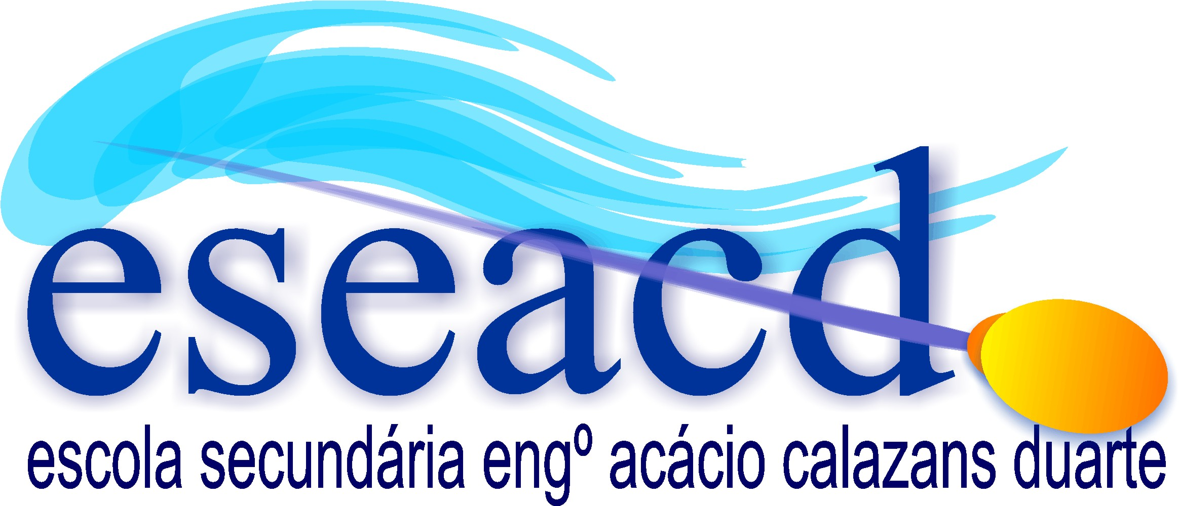 |   TURMA C | Educação e Formação de Adultos EFA – NS.  (Portaria N.º 230/2008, de 7 de Março)

SESSÕES DE PORTEFÓLIO REFLEXIVO DE APRENDIZAGENS

- Finalidades e organização das sessões de PRA

- As sessões de portefólio reflexivo de aprendizagens (PRA) têm como principais finalidades:

- Orientar a construção do portfólio individual de aprendizagens;
- Orientar a reflexão sobre as aprendizagens e competências desenvolvidas em cada área de competências - clave;
- Mediar as relações institucionais entre os formandos e a escola, nomeadamente no que diz respeito a:
- Celebração do contrato de formação;
- Informação sobre faltas e respectivas justificações;
- Esclarecimentos sobre aspectos legais referentes ao curso;
- Esclarecimentos sobre o Referencial de Competências – Chave;
- Procedimentos administrativos a ter durante a sua permanência no curso;
...../......
- Dada a sua frequência quinzenal, as sessões de portefólio reflexivo de aprendizagens (PRA) terão a seguinte organização:

- No início de cada sessão serão dadas informações referentes a faltas e solicitadas as respectivas justificações;
- Pedir-se-á aos formandos um feedback acerca dos trabalhos já desenvolvidos e em curso em cada Área de Competências – Chave;
- Será solicitado que cada formando descreva as dificuldades sentidas na realização dos trabalhos propostos, assim como a metodologia de aprendizagem efectuada (pesquisas, leituras, tipo de trabalho....)
- Pedir-se-á em algumas sessões que os formandos procedam a um enquadramento dos trabalhos realizados com as competências e critérios de evidência solicitados em cada NG.

A mediadora,

Isilda Silva

